http协议格式：

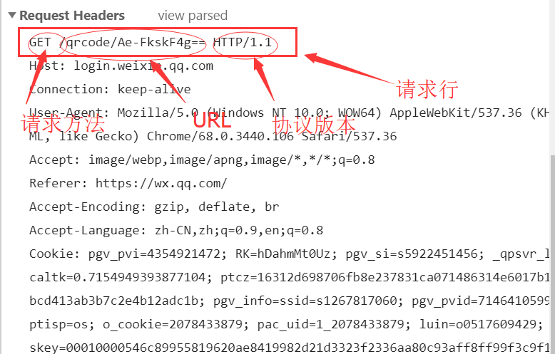

方法：

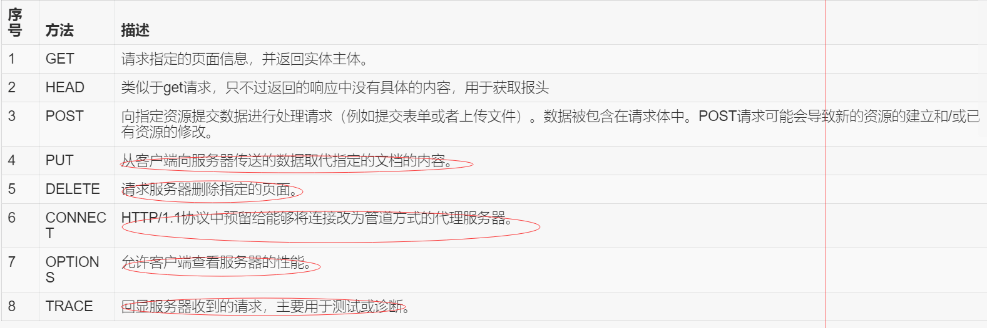

connection字段指明http依赖的TCP是一个长连接

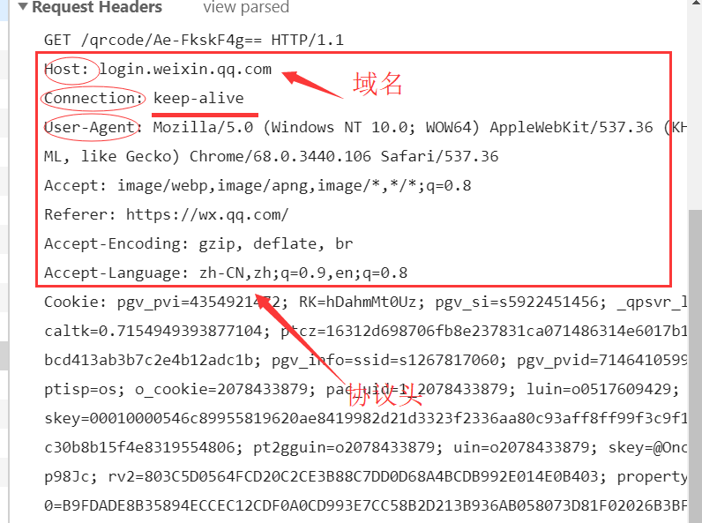

重定向：

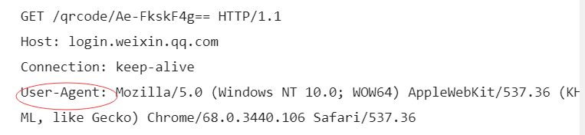

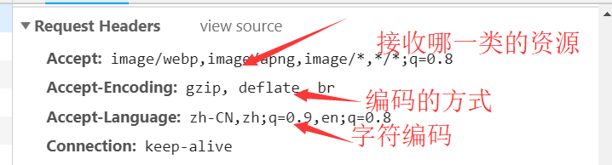

http的请求协议格式

1. 请求行（方法 URL 协议版本） \r\n
2. 协议头：connection ，Accept，每个字段都是单独的一行 \r\n
3. 空行 \r\n
4. 协议体（http的主体），比如由协议头里的Content-Length定义长度，和由Content-Type定义字符编码。

回复消息：

1. 状态行，状态码，
2. 第二行~第六行：协议头
3. 第三行，空行，一定需要
4. 消息体。

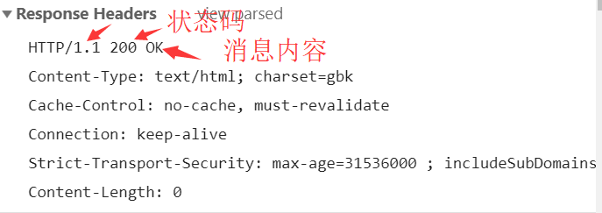

# http协议原理

http是基于TCP的一个应用协议。

openresty：基于nginx二次开发，加上lua（luaJIT）,

<https://login.wx.qq.com/cgi-bin/mmwebwx-bin/login?loginicon=true&uuid=gbqRIl0pMg==&tip=1&r=-394680143&_=1542287935987>

http api.

libcurl